Geometrische Interpretation des SKP

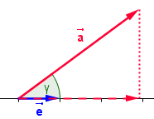
Möglichkeit 1 (orientierte Rechtecksfläche):
Mit Hilfe des Kosinus lässt sich ein Vektor in eine Richtung „projizieren“.
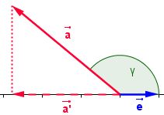
Beim Skalarprodukt aus einem beliebigen Vektor mit einem Einheitsvektor (Länge 1) entspricht das Skalarprodukt der orientierten (!) Länge des in -Richtung projizierten Vektors . Diese Länge ist negativ, wenn der projizierte Vektor und in entgegengesetzte Richtung zeigen (→ vgl. SKP-Eigenschaften).
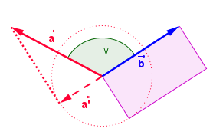
Bei zwei beliebigen Vektoren entspricht das Skalarprodukt der Maßzahl einer orientierten Rechtecksfläche. Die Seiten entsprechen den Längen des projizierten Vektors (hier: ) und der Länge des zweiten Vektors (hier: ).
Beachte: Im Falle eines stumpfen Winkels ist dieses Fläche negativ.
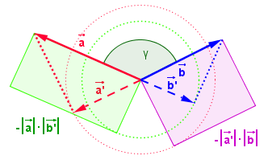
Aufgrund der Symmetrie des Skalarprodukts (vgl. SKP-Eigenschaft 2) muss die orientierte Fläche der Fläche entsprechen, wobei im zweiten Fall der Vektor in die Richtung von projiziert wurde.

Möglichkeit 2 (Flächenunterschied):
Aus dem Kosinussatz lässt sich die Definition des Skalarproduktes ableiten (siehe: http://www.schule-bw.de/unterricht/faecher/mathematik/3material/
sek2/linalg/skp/einf_skp.pdf).
Im Gegensatz zum Satz von Pythagoras gilt der Kosinussatz für beliebige Dreiecke. Beide Sätze beschreiben jedoch einen ähnlichen Sachverhalt.
Beim Satz des Pythagoras entspricht die Fläche des Hypotenusenquadrats der Summe der Quadrate über den Katheten (siehe Skizze unten).
Beim allgemeinen Dreieck gibt es weder Katheten noch eine Hypotenuse, allerdings lässt sich aus zwei Seiten und deren eingeschlossenem Winkel mit dem Kosinussatz auf ähnliche Weise wie beim S. d. P. das Quadrat über der dritten Dreiecksseite bestimmen. Hierfür benötigt man einen „Korrekturterm“ der sowohl von zwei Dreieckslängen und dem eingeschlossenen Winkel abhängt.
Diesen Korrekturterm können wir aufgrund der Definition (siehe obigen Link) mit dem Skalarprodukt in Verbindung bringen:
Bildet man aus zwei Seiten eines allgemeinen Dreiecks (beim rechtwinkligen Dreieck) Katheten entsprechender Länge, so unterscheidet sich das zugehörige Hypotenusenquadrat vom Quadrat über der dritten (allgemeinen) Dreiecksseite genau um das Doppelte des Skalarproduktes.
Beachte, dass der Korrekturterm beim Kosinussatz negativ ist. Somit übersteigt das Hypotenusenquadrat das Quadrat über der Seite im entsprechenden allgemeinen Dreieck genau dann, wenn der eingeschlossene Winkel stumpf ist. Genau dann ist nämlich auch das SKP negativ (→ vgl. SKP-Eigenschaften).


